１．簡単な表の作成（罫線、セルサイズ調整、セルの挿入、削除等）
【罫線を引く】
① 罫線を引く範囲を選択→ホームのフォント―マスの絵のドロップダウンリスト「▼」
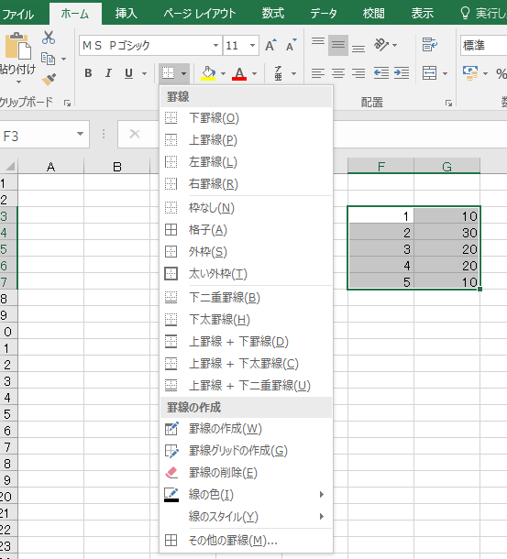

② 任意の罫線、枠線を選択（画像では格子を選択）
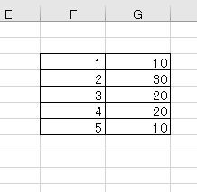

【セルの大きさの調整】
・幅
① 大きく（小さく）したいセルを含む行（上部のアルファベット）の枠を全て選択。
② 大きさを調整したい枠の右の線にマウスカーソルを合わせ、「 」マークが出たら、クリックしたまま左右に動かして調整する。
①
②
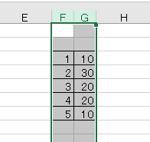
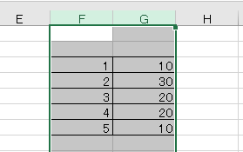

・高さ
① 大きく（小さく）したいセルを含む行（左側の数字）の枠を全て選択。
② 大きさを調整したい枠の下の線にマウスカーソルを合わせ、「 」マークが出たら、クリックしたまま上下に動かして調整する。
②
①
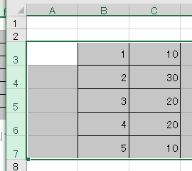
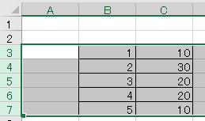

【セルの挿入】
①セルを挿入したい場所の下または右のセル^{Ａ}、または挿入したい場所の下の行または右の列^{Ｂ}を選択する。
B
A
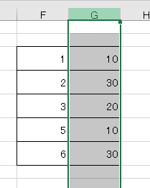
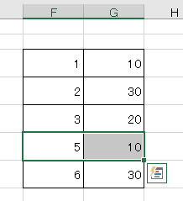
挿入したい場所の
一つ右の列を選択

挿入したい場所の
一つ下のセルを選択

②-1. 右クリックして、メニューから挿入をクリック
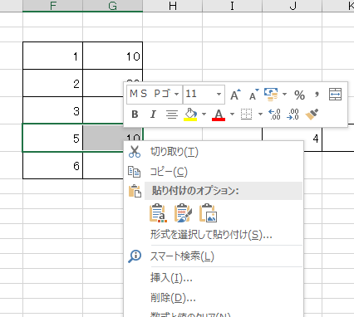

②-2. ホームのセル－挿入をクリック
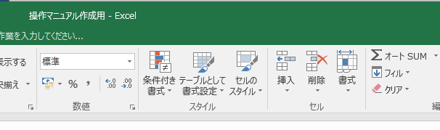

③挿入後の周囲のセルの移動方向を選択してOK
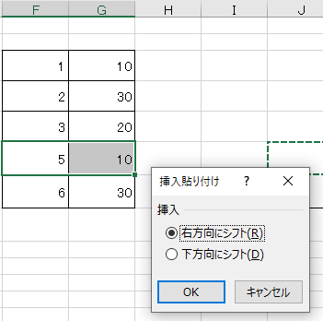

・「右方向にシフト」…他のセルが挿入した分だけ右方向に移動。
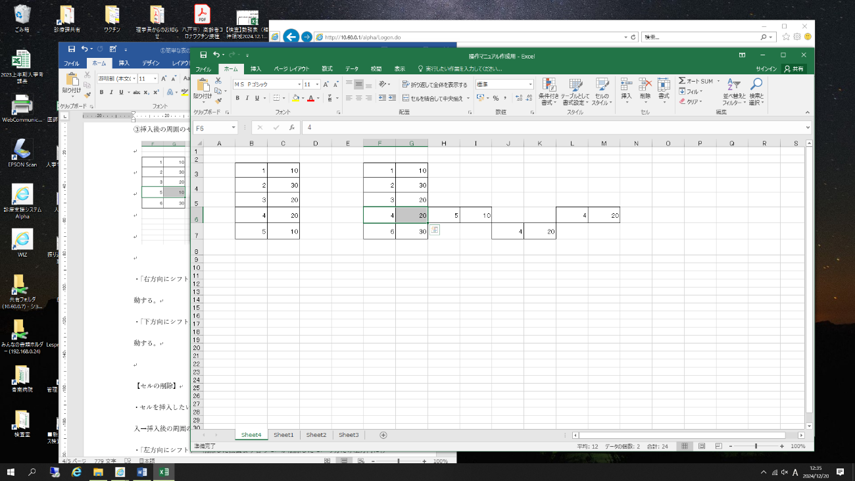

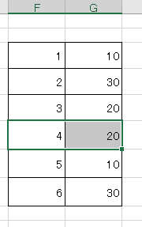
・「下方向にシフト」…他のセルが挿入した分だけ下方向に移動。

【セルの削除】
①削除したい部分のセル^{A}、または削除したい行・列^{B}を全選択
B
A
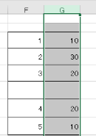
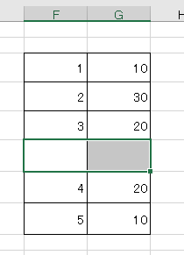
削除したい
列を全選択

削除したい
セルを全選択

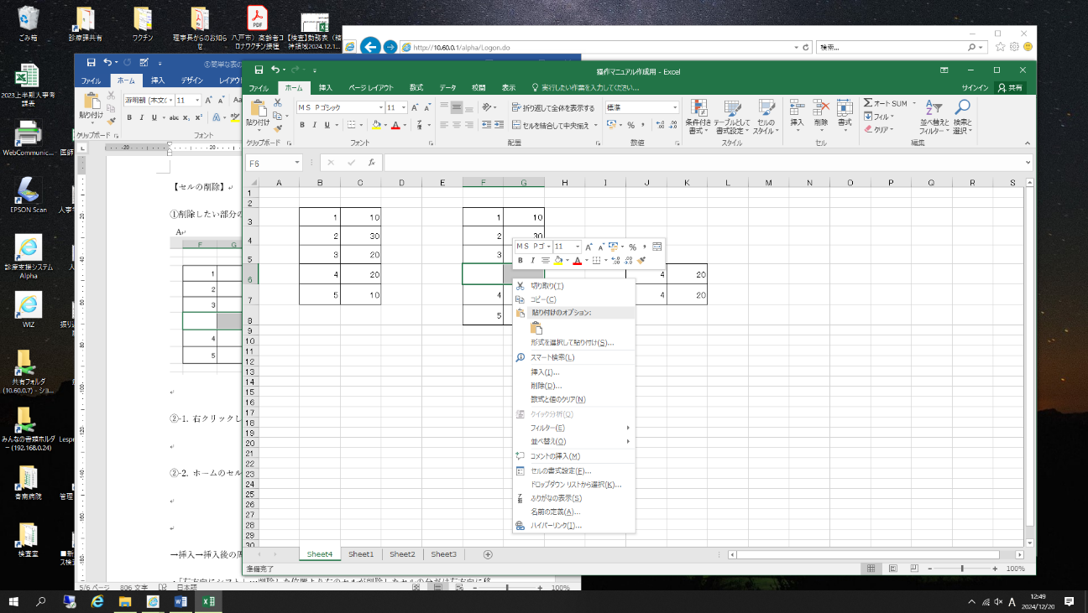
②-1. 右クリックして、メニューから削除をクリック

②-2. ホームのセル－削除をクリック

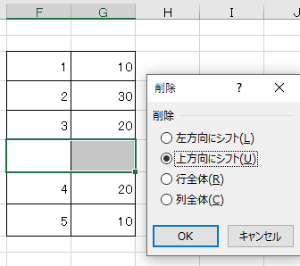
③削除後の周囲のセルの移動方向を選択してOK

「左方向にシフト」…削除した位置より右のセルが削除したセルの分だけ左方向に移動。
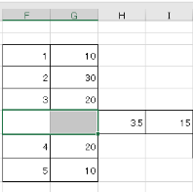

「上方向にシフト」…削除した位置より下のセルが削除したセルの分だけ上方向に移動。
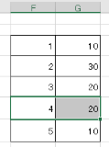

「行全体」…行全体が削除したセルの分だけ上方向に移動。
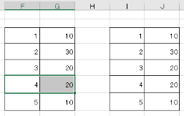
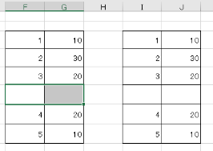

選択範囲外も消える

「列全体」…列全体が削除したセルの分だけ左方向に移動。
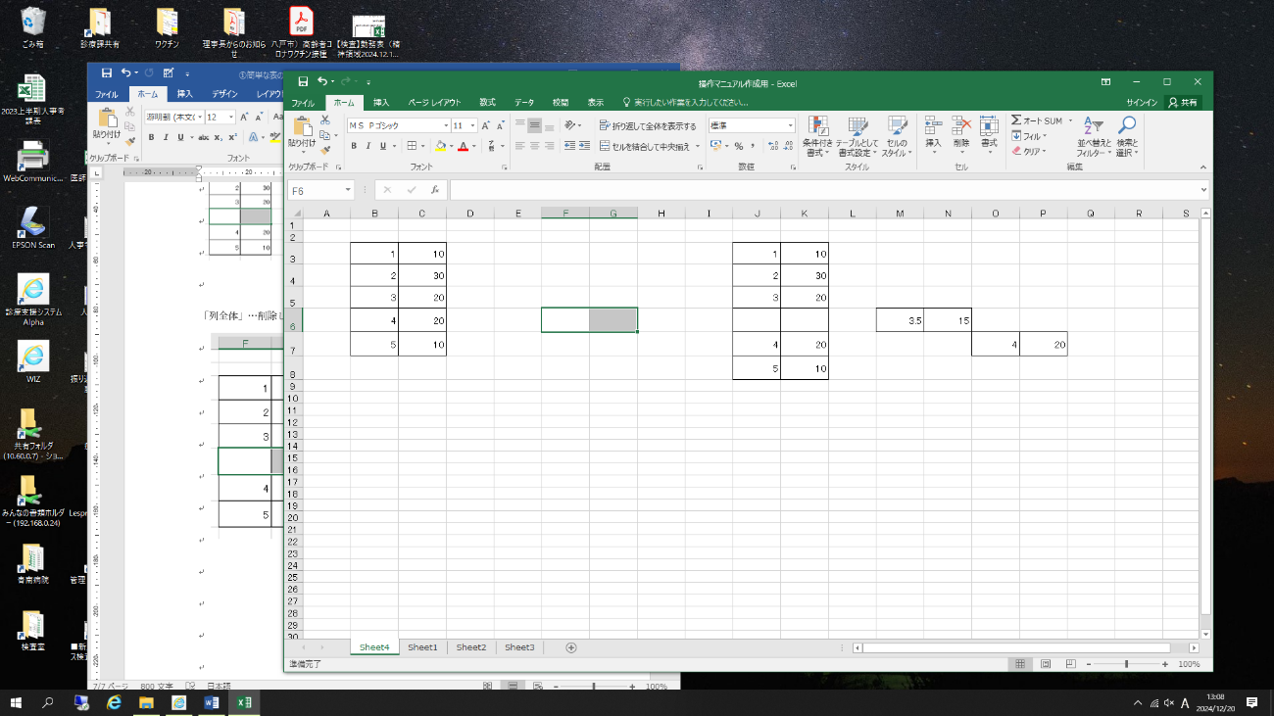
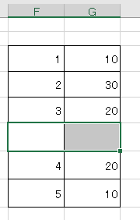

選択範囲外も消える

